Ежемесячный отчёт о проделанной работе учреждениями культуры клубного типа МР "Кизлярский район" за сентябрь 2021г.
В первый сентябрьский день работники культурно-досуговых учреждений в торжественной обстановке на праздничных линейках, вручили дипломы и подарки участникам летних муниципальных конкурсов детского творчества.
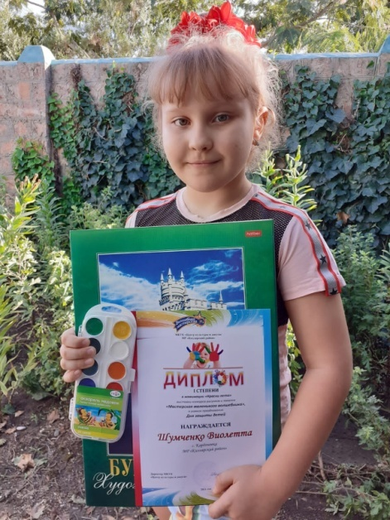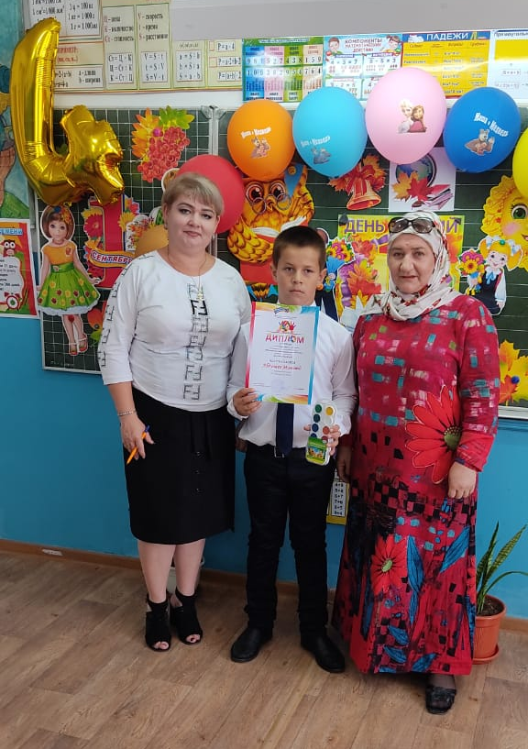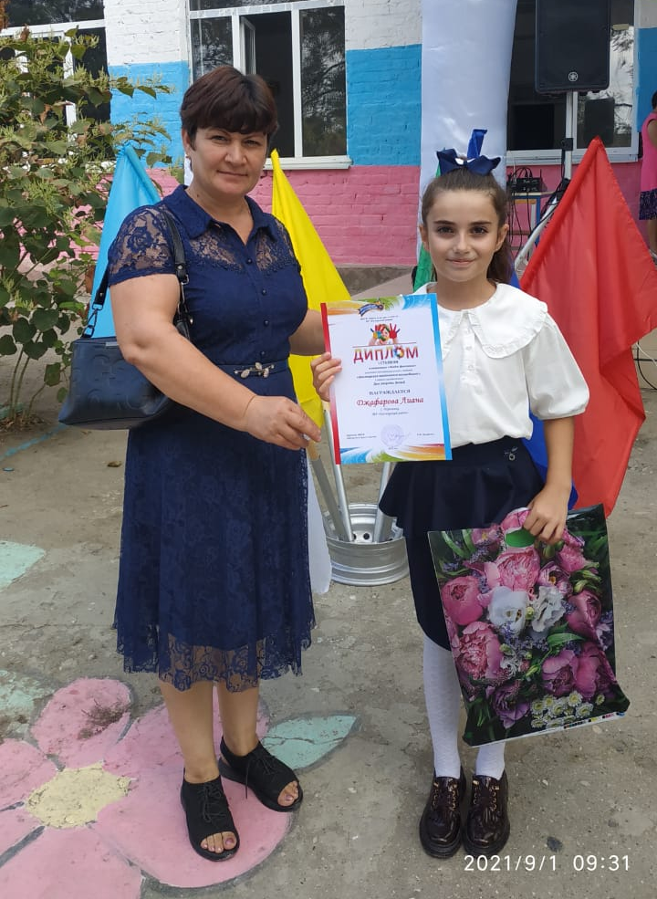
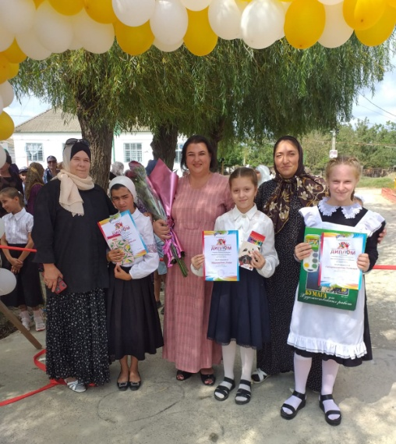
3 сентября в День солидарности в борьбе с терроризмом на территории Центра культуры и досуга Кизлярского района состоялась вахта памяти «Мир в наших сердцах», участниками которой стали представители администрации района, правоохранительных органов, духовенства, казачества, участников афганских событий, общественных организаций, волонтеры, преподаватели и учащиеся Аверьяновской школы и жители села.
Тематические музыкальные номера были исполнены воспитанниками районных школ искусств и солистом центра культуры Русланом Гаджиевым. Затем в память о детях Беслана участники мероприятия выпустили в небо белые шары, как символ памяти о детях, чьи души улетели в небеса.
В завершении вахты памяти в знак солидарности в борьбе с терроризмом все желающие могли оставить свои подписи на плакате «Мы за мир!».
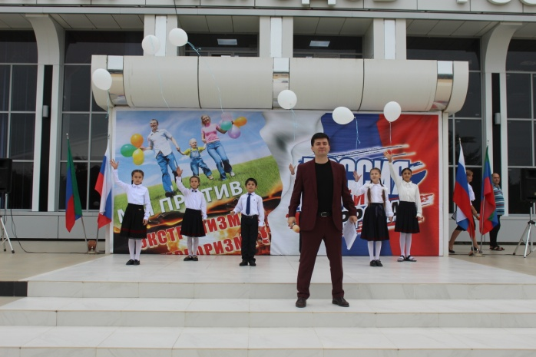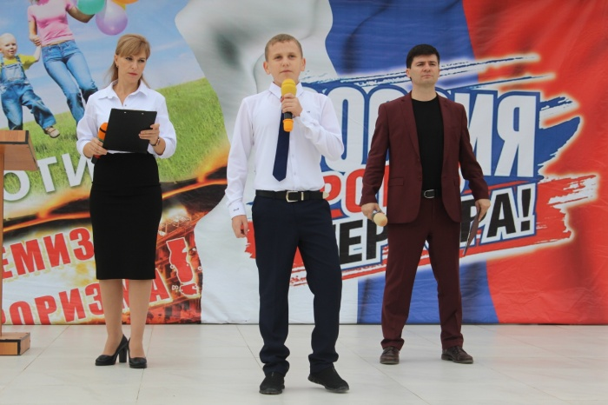
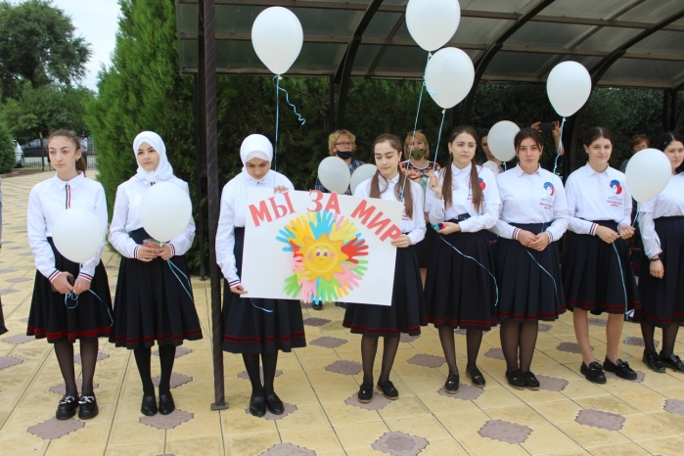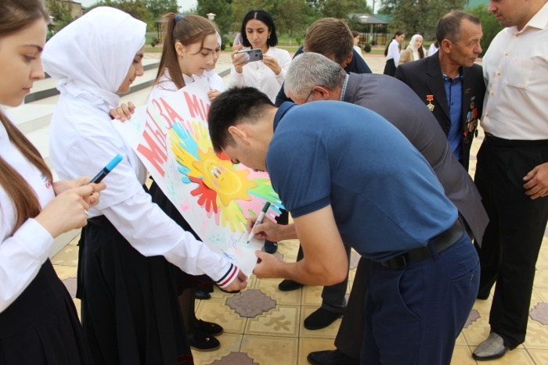

В учреждениях культуры Кизлярского района прошли часы памяти, информационно-просветительские часы, акции.
Так, в клубе села Пролетарское прошёл час памяти «Трагедия в Беслане - наша общая боль». Ведущие мероприятия рассказали детям о том, что такое терроризм, как ему противостоять и об основных правилах поведения в условиях угрозы терактов. Ребятам показали видеоролик о трагедии в Беслане - «Жертвы Беслана, мы помним и скорбим». Завершилось мероприятие минутой молчания в память обо всех погибших в террористических актах.

"Беслан - боль и скорбь всей планеты", под таким названием прошёл час памяти в Новобирюзякском Доме культуры. Мероприятие началось с видеодемонстрации песни "На сердце России есть такие раны". На протяжении всего мероприятия проходил блиц-опрос, в котором каждый
участник мог высказать своё мнение о терроре. Мероприятие завершилось зажжением "Свечей памяти".
Работники Красновосходского Дома культуры совместно с библиотекой провели акцию "Свеча памяти", посвящённую трагическим событиям в городе Беслане, участие в которой приняли школьники и жители села. Мероприятие сопровождалось видеороликом о трагических днях в Беслане. Завершилось мероприятие минутой молчания.
Информационный час «Терроризм - это зло против человечества» состоялся в Доме культуры села Брянск. Активисты театрального кружка «Ручеёк» прочитали зрителям стихотворения «Теракты», «Школьникам Беслана». После минуты молчания и музыкальной композиции «Пусть всегда будет солнце» в исполнении Р.Магомедовой, все участники мероприятия выпустили в небо белые шары, как символ памяти о детях, чьи души улетели в небеса.
Работники Яснополянского Дома культуры провели час памяти «Эхо Бесланской печали». Ребятам рассказали о том, как страшные события тех дней изменили жизни людей. Ведущие рассказали о жестокости и бесчеловечности террористов, об отваге и мужестве спецназа, учителей и воспитателей, о страхе детей. Под музыкальный реквием участникам демонстрировался фотоматериал, посвящённый погибшим детям, чьи имена навсегда останутся в памяти человечества. Мероприятие завершилось минутой молчания.

Информационный час «Мы против террора» в этот день был проведён работниками Цветковского Дома культуры. Вместе с ведущей Кубахановой Марьям ребята узнали о природе террора, истории его появления и существования. На мероприятии прошла демонстрация фильма «Город Ангелов», в котором рассказывается о трагических событиях, произошедших в городе Беслане. Участники творческих объединений исполнили песни «Мама, так хочется жить», «Листья падают в сентябре», «Так не бывает». После минуты молчания ребятам раздали памятки «Как вести себя в ЧС». В конце встречи всем присутствующим предложили цветными карандашами на листах бумаги изобразить Мир на Земле и в уголке своего рисунка оставить в качестве послания своё пожелание.

- "Зачем такая жестокость?!"- Тушиловский ДК;
- "Мы помним" - Огузерский ДК;
- "День солидарности в борьбе с терроризмом" - Н.Кохановский СК;
- "Мы скажем террору, нет!" - Н.Монастырский ДК;
- "О Беслане" - Южный ДК;
- "Помнить, чтобы жизнь продолжалась" - Зареченский СК;
- "Терроризм можно одолеть лишь сообща" - Кардоновский ДК;
- "Терроризм - территория страха" - Черняевский ДК;
- "Беслан - память и боль" - Б.Задоевский СК.

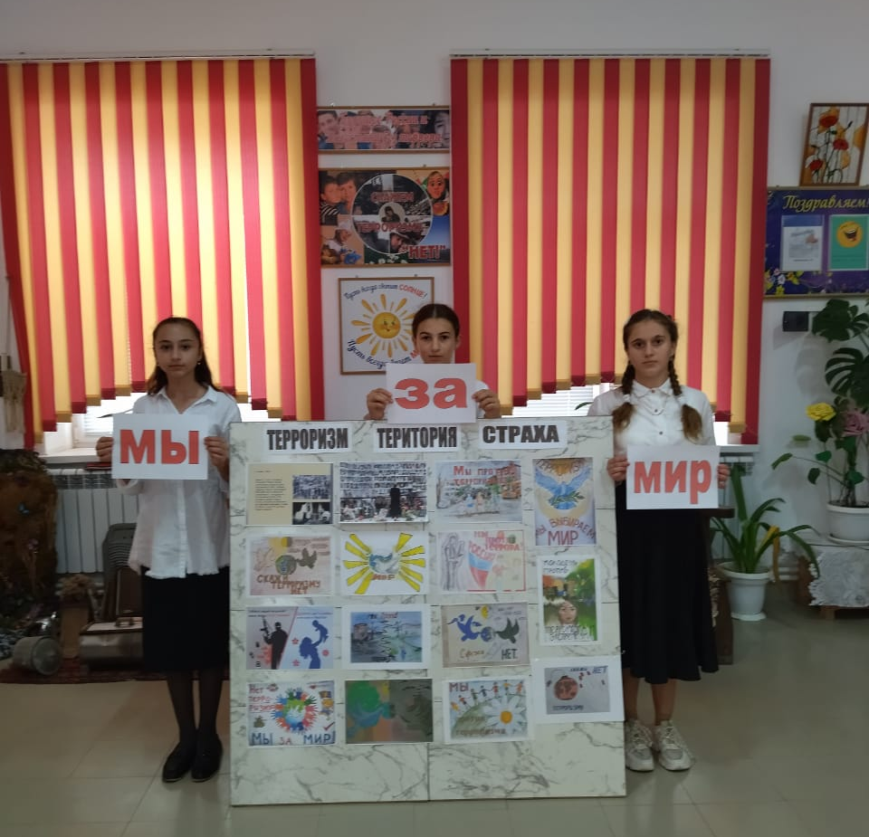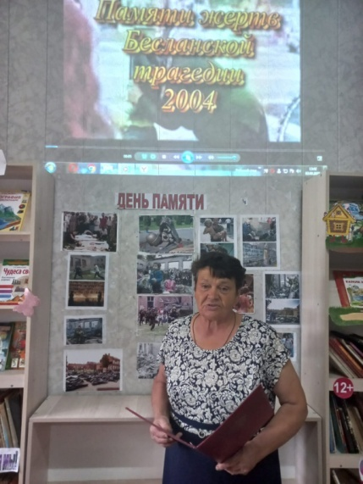

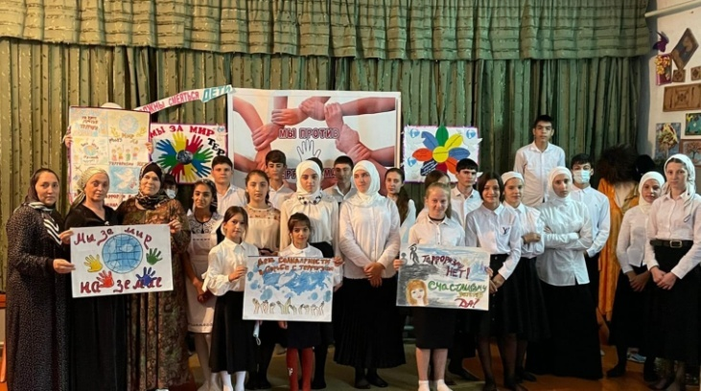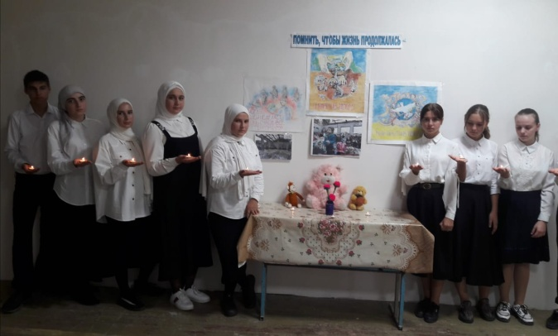

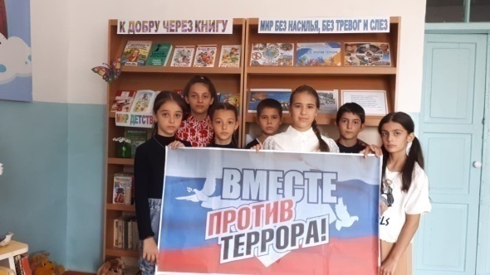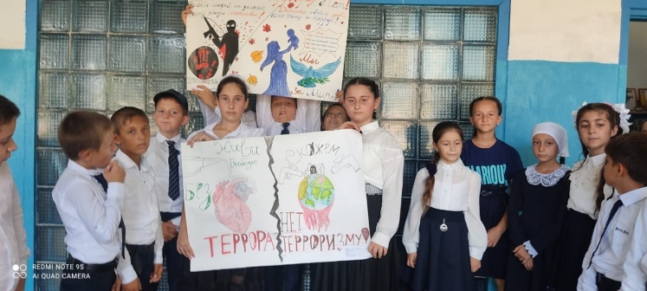
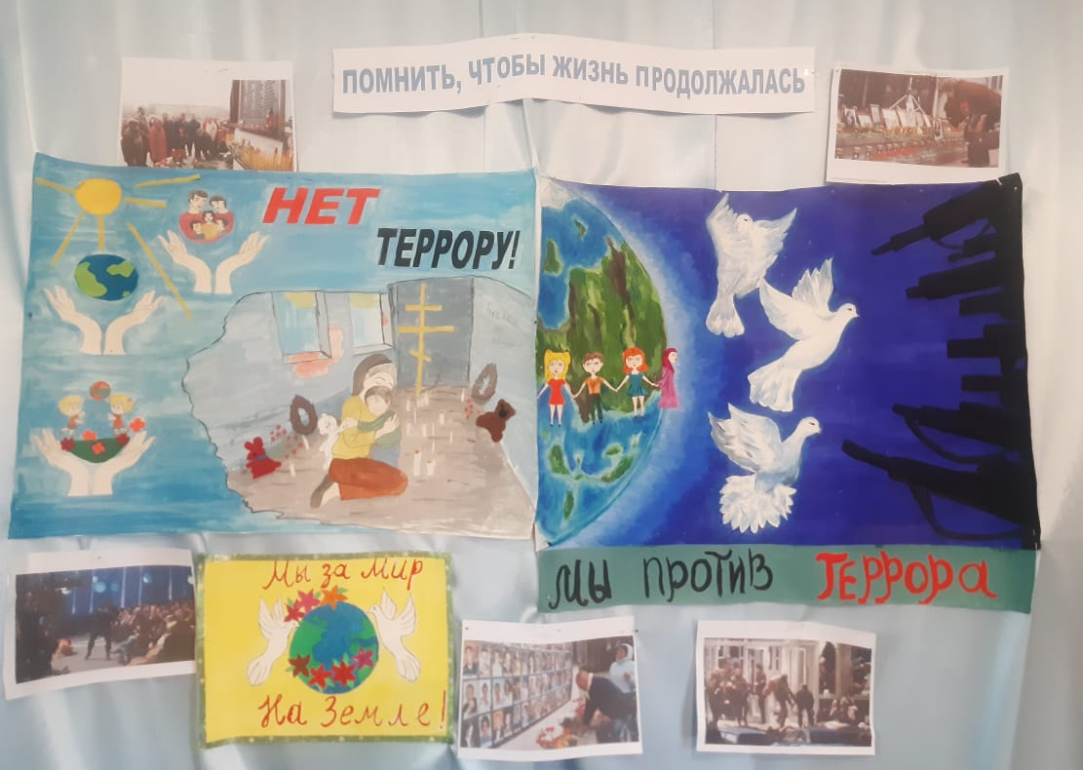
В Краснооктябрьской СОШ 8 сентября по линии автоклуба артисты народной эстрадной группы "Метроном" выступили с концертной программой "Белые журавли", приуроченной ко Дню рожденья писателя и поэта Дагестана Р.Гамзатова.
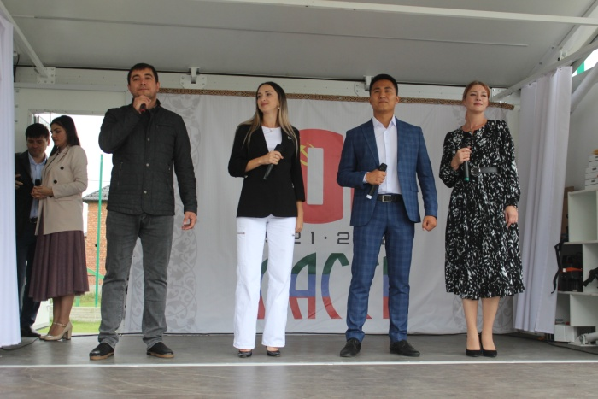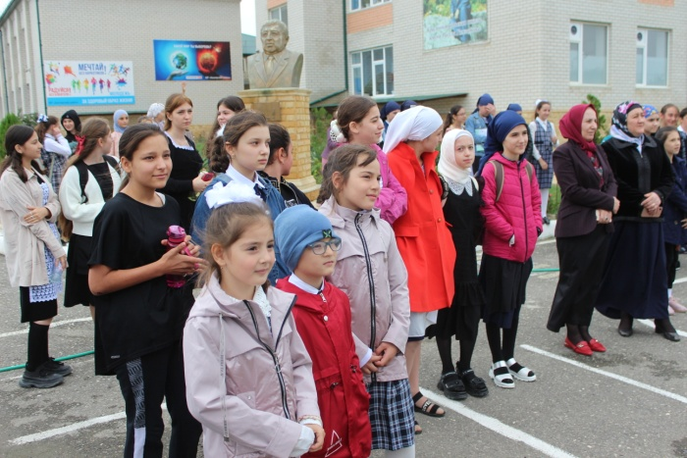
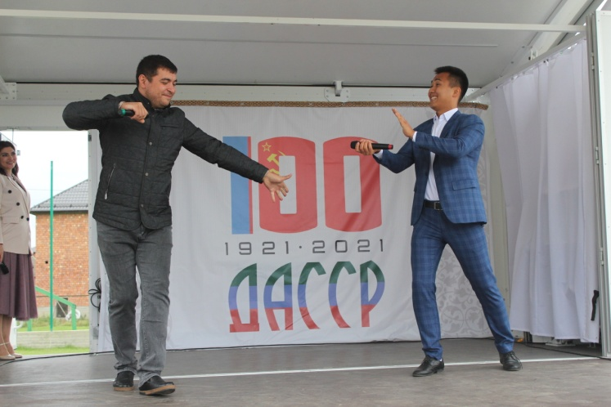
9 сентября автоклуб выехал в село Цветковка, где состоялось открытие workout площадки для детей и юношества, в котором приняли участие солисты народной эстрадной группы "Метроном".
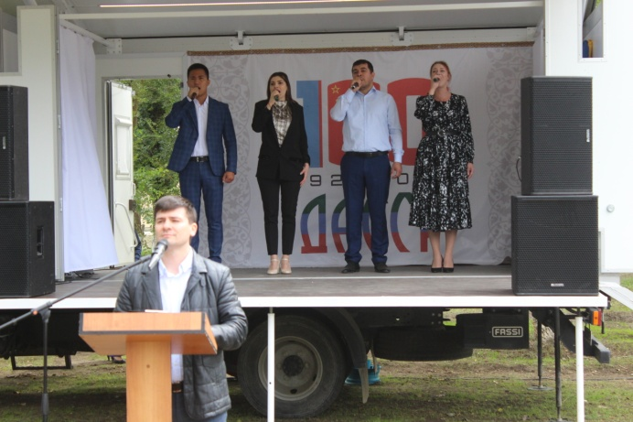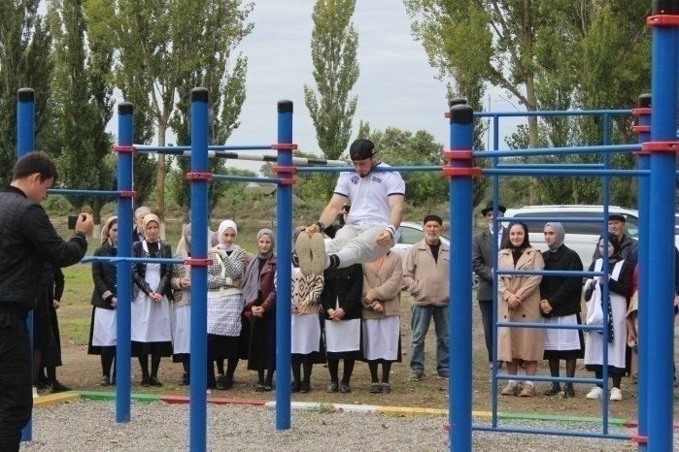
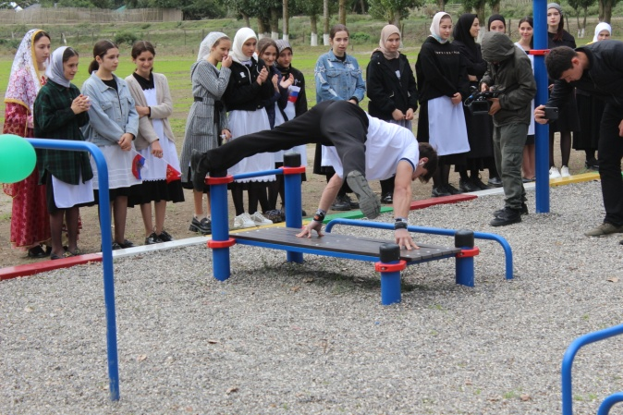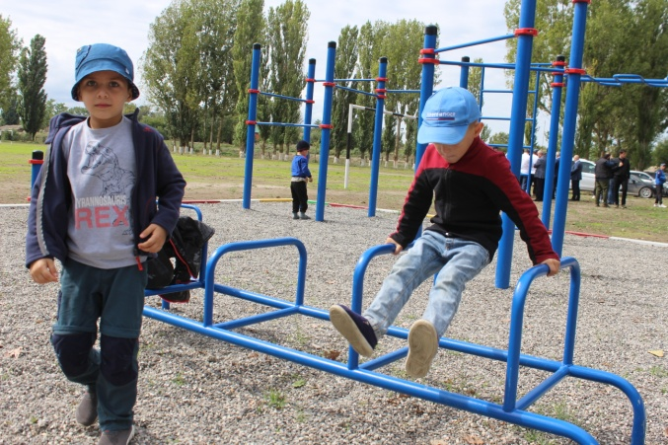
11 сентября в Российской Федерации была объявлена Всероссийская акция "Культурная суббота", в которой приняли участие учреждения культуры Кизлярского района.
Так, по линии автоклуба состоялся выезд артистов Центра культуры и досуга с развлекательной программой из цикла "Сто затей для друзей" в село Хуцеевка.
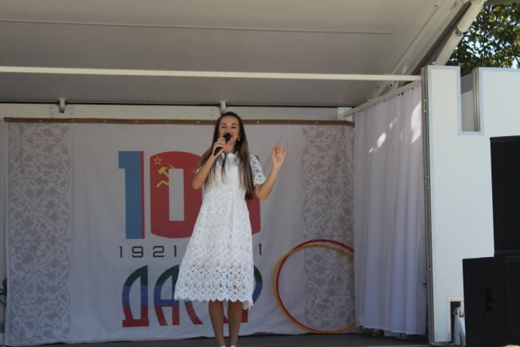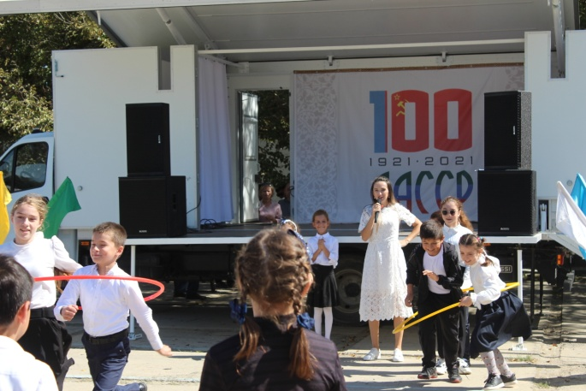
В учреждениях культуры в рамках Всероссийской акции "Культурная суббота" прошли мастер-классы, выставки, встречи с интересными людьми села, кукольные представления и т.д.
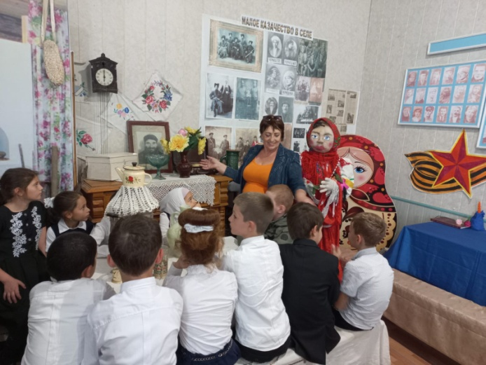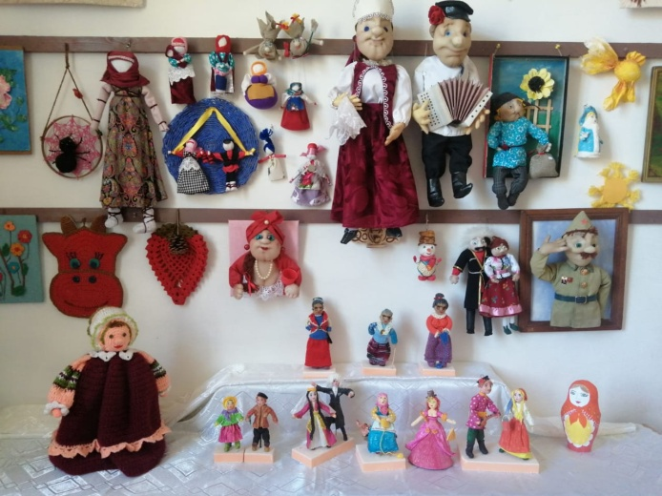
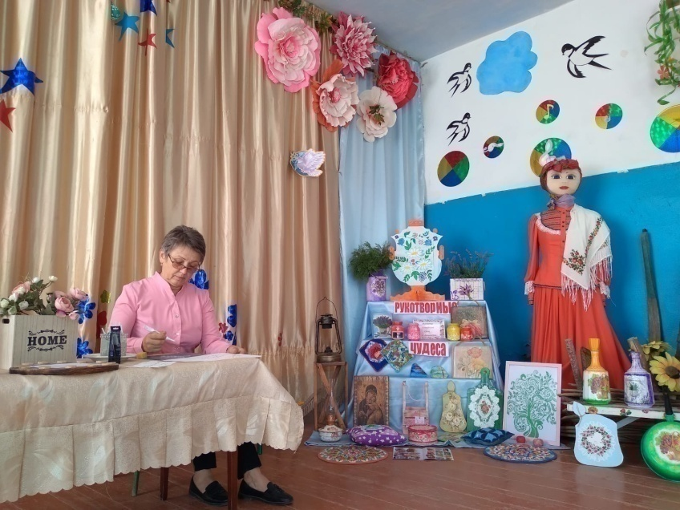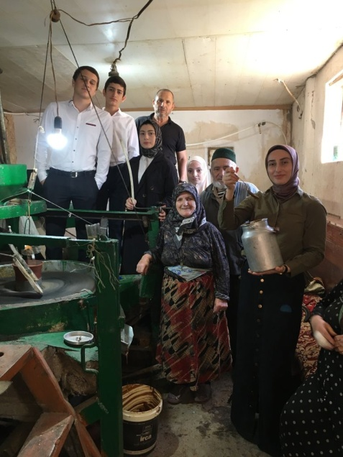
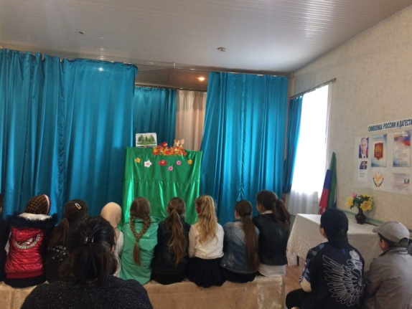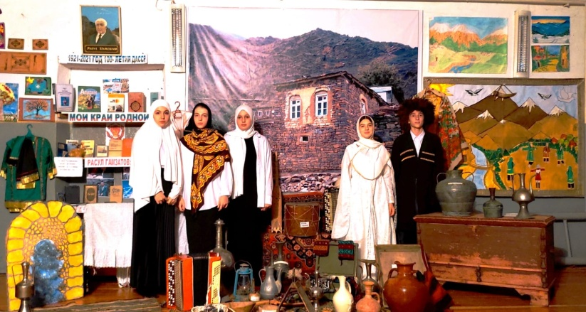
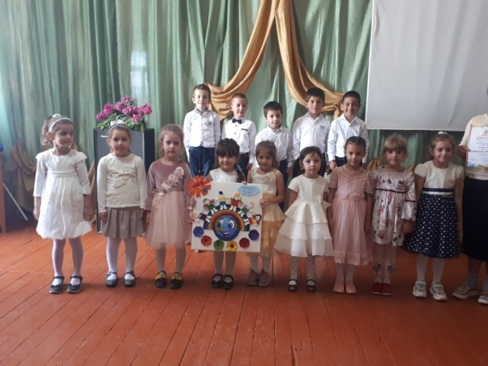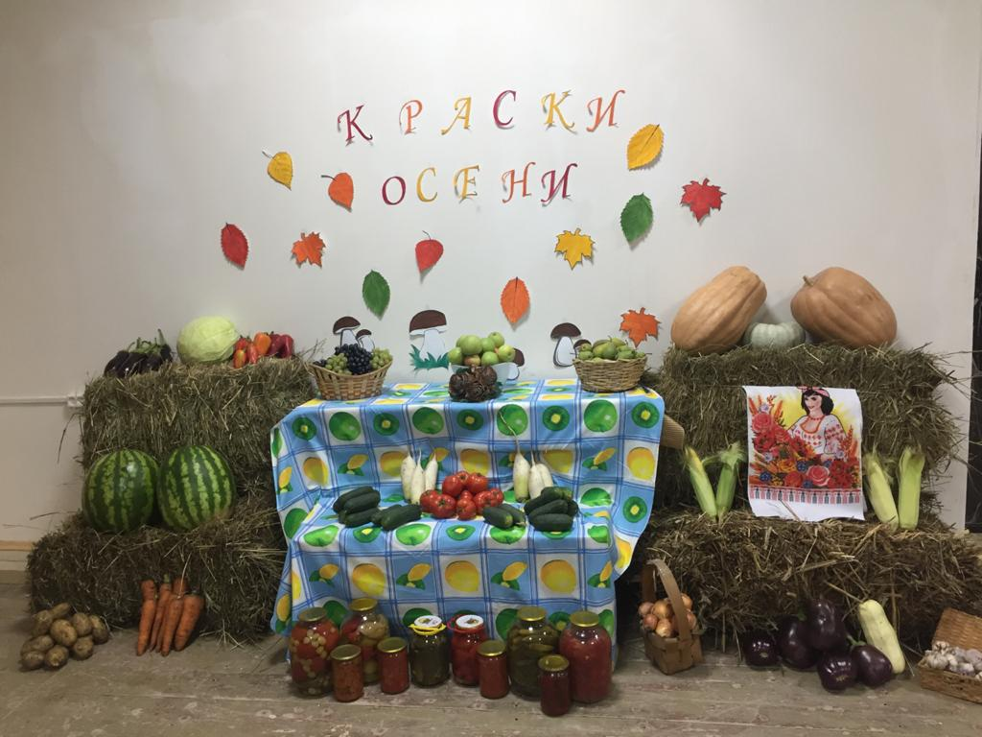

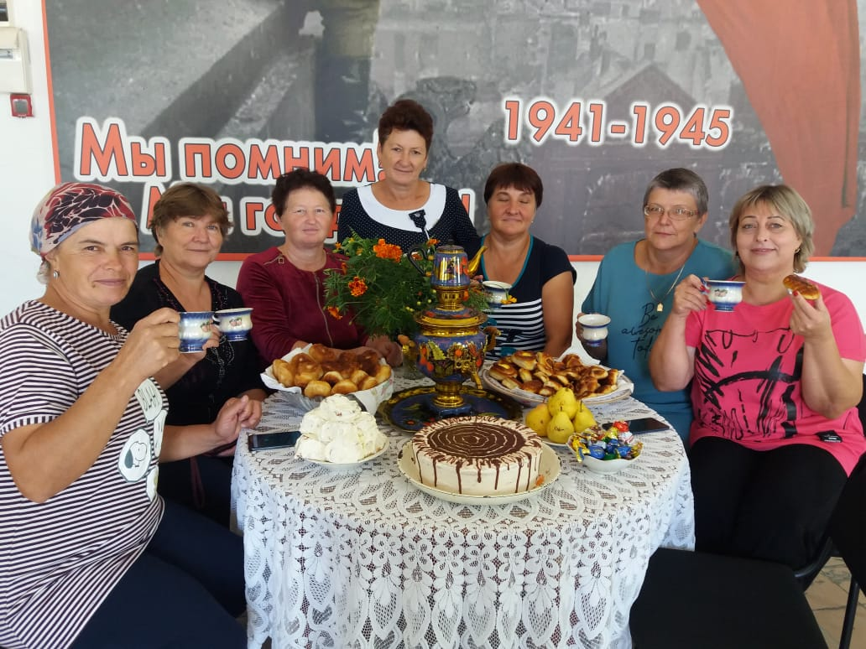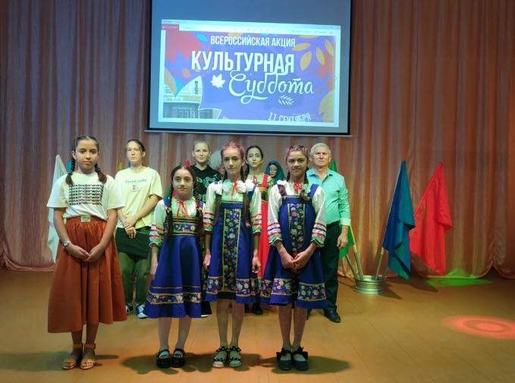
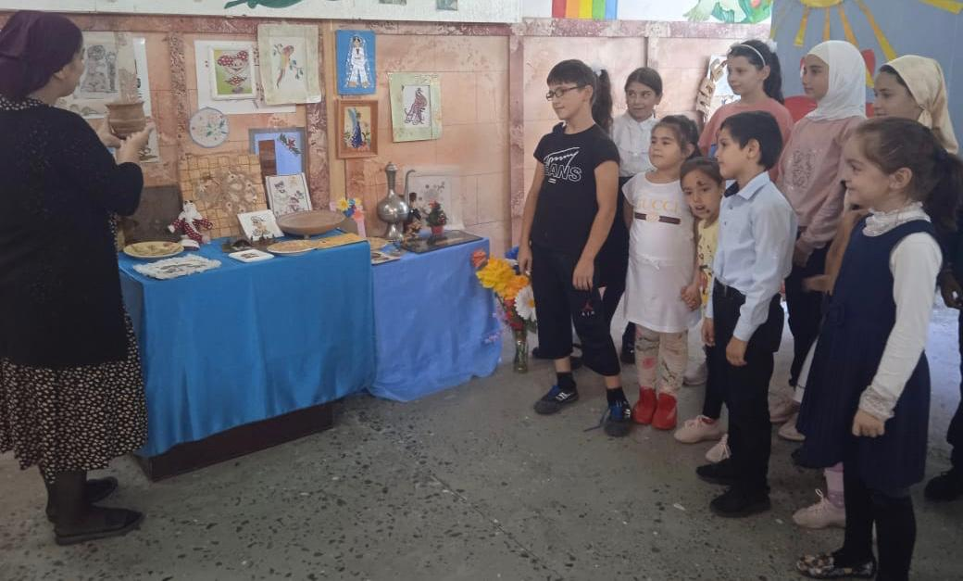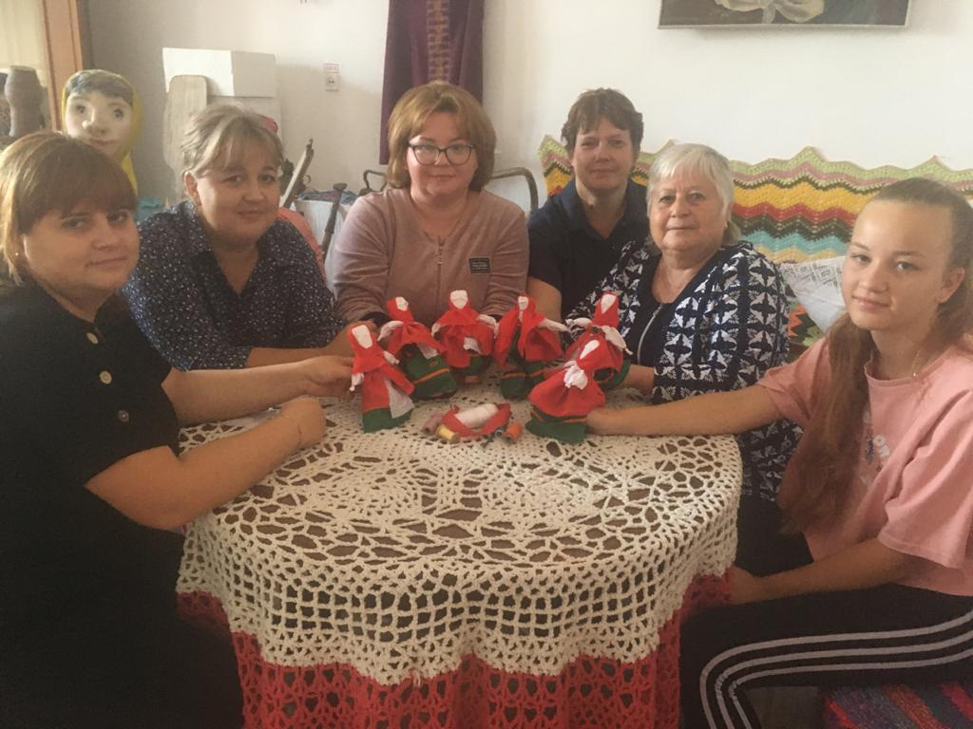
По- прежнему в приоритете работы с детьми стоит вопрос экологического воспитания подрастающего поколения.
Так, в Яснополянском Доме культуры прошёл экологический час «Будь другом всему живому», в ходе которого ребята узнали о том, что такое «экология», как нужно беречь природу и её ресурсы, что нужно делать для того, чтобы сохранить планету Земля. Ребятам был показан фотоматериал об экологических проблемах, которые возникли по вине человека. Художественный руководитель Заира Магомедова рассказала детям о Красной книге, почему возникла необходимость в её создании. Ребята приняли участие в экологической игре «Знатоки природы», которая позволила им проявить свои знания о живой природе. Также прошла викторина по правилам поведения в лесу.

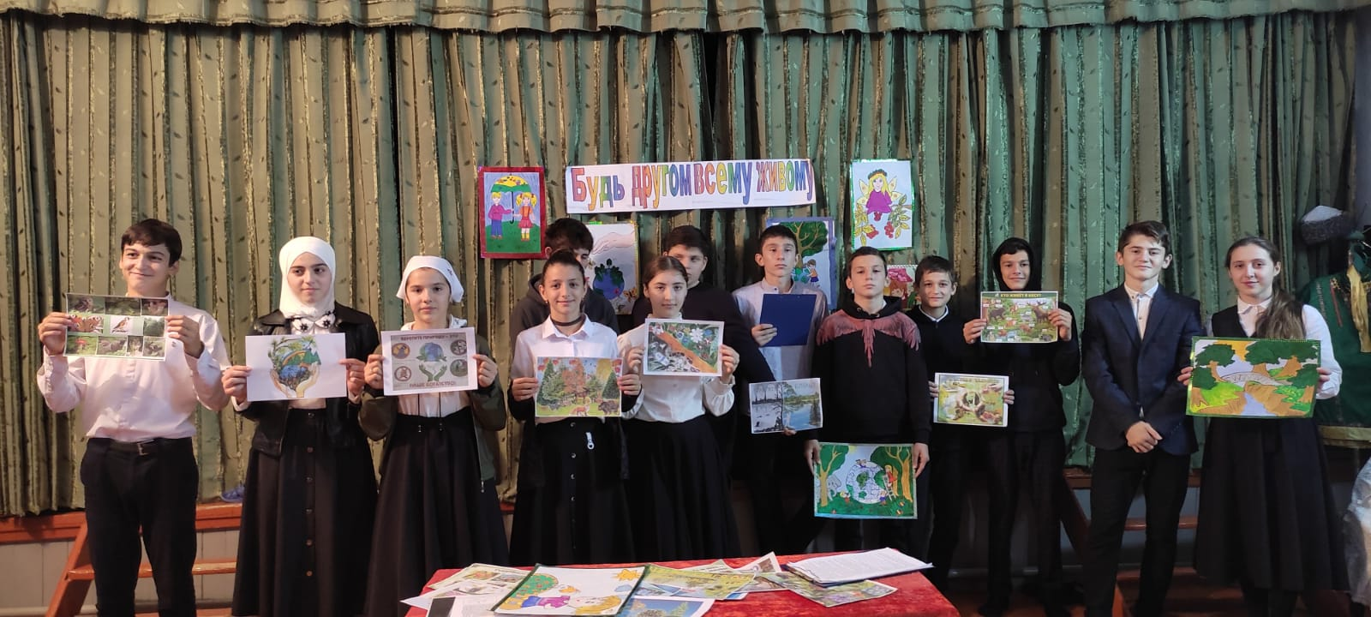
В Александрийском Центре традиционной культуры народов России прошёл семейный марафон «С оптимизмом - за здоровый образ жизни!». Ведущая мероприятия рассказала много интересного о стране Здоровья, используя различные игры, флэшмобы, динамические паузы, викторины. Прошла игра «Коробочка переживаний». Затем гости программы приняли участие в спортивных состязаниях: «Веселая семейка», «Выручай-ка», «Бегуны», «Давайте танцевать», где проявили свою смекалку, ловкость и умение работать в команде. В конце мероприятия родителям и детям на память о встрече раздали памятки «Компоненты ЗОЖ».
15 сентября в Республике Дагестан отмечается День единства народов Дагестана. Этот праздник впервые стал проходить с 15 сентября 2011 года и приурочен к разгрому войск Надир-шаха в середине XVIII века.
В этот день, уже традиционно, по всему Кизлярскому району прошли различные мероприятия: концертные программы, музыкальные композиции, конкурсы чтецов, информационные, познавательные и тематические часы, оформлялись этно-, фото- и книжные выставки.
- "Мой край родной ты так прекрасен" - Цветковский ДК.
- "В единстве сила Дагестана"- Тушиловский СК;
- "Единством силён Дагестан" - Южный ДК;
- "Страна гор" - К.Восходский ДК;
- "День единства Дагестана" - Б.Задоевский СК;
- "Мы дружбой народов сильны" - Н.Бирюзякский ДК;
- "День единства народов Дагестана" - Брянский ДК;
- "Наше единство нерушимо" - Зареченский СК;
- "Будем мы дружить, нашей дружбой дорожить" - Кардоновский ДК;
- "Ко Дню единства народов Дагестана" - ДК с.Юбилейное;
- "Пока мы вместе, мы едины" - Огузерский ЦТКНР;
- "В единстве, братстве наша сила" - Черняевский ДК;
- "Жить в единстве народов призываю я" - Я.Полянский ДК;
- "Много национальностей, а путь один" - М.Арешевский ДК;
- "Дружны, едины и сильны" - Б.Бредихинский ДК;
- "Дагестан - мой любимый край" - Н.Монастырский ДК;
- "Единство народов Дагестана" - Александрийский ЦТКНР;

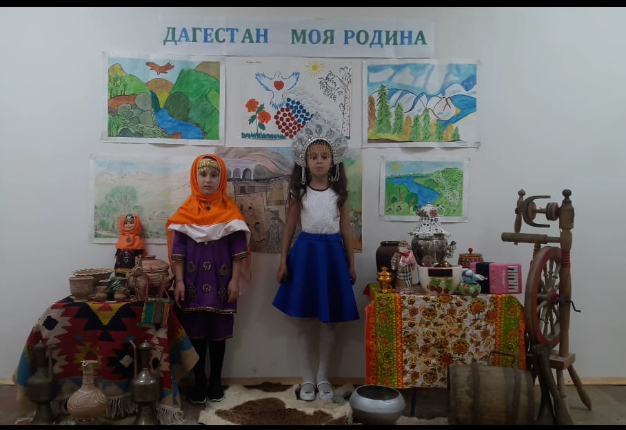
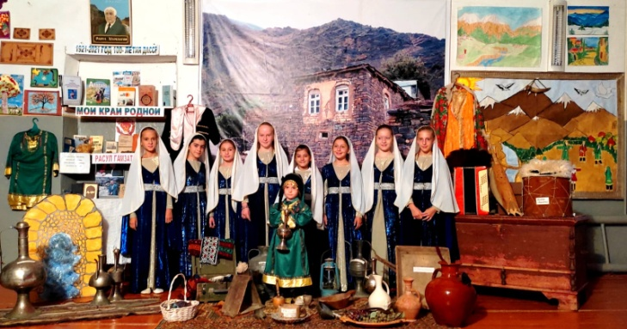
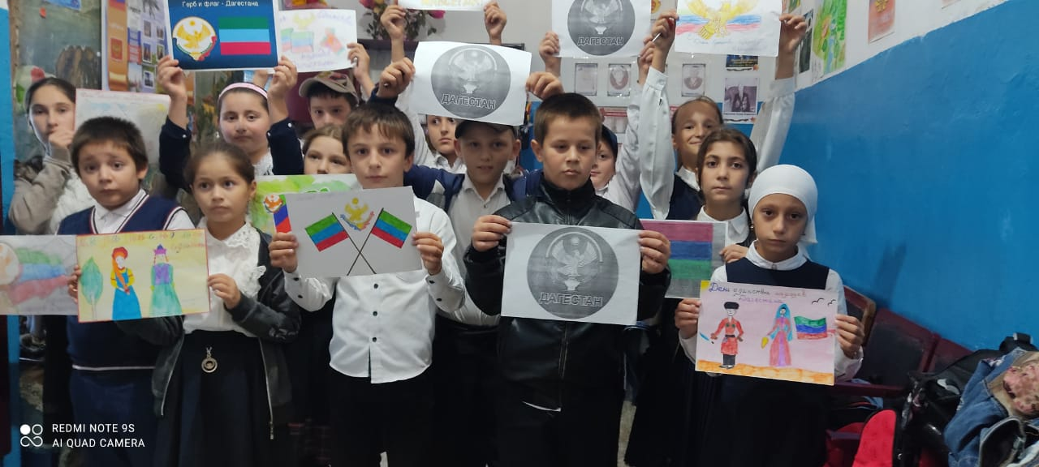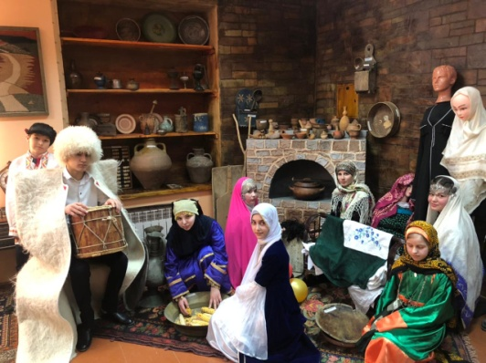
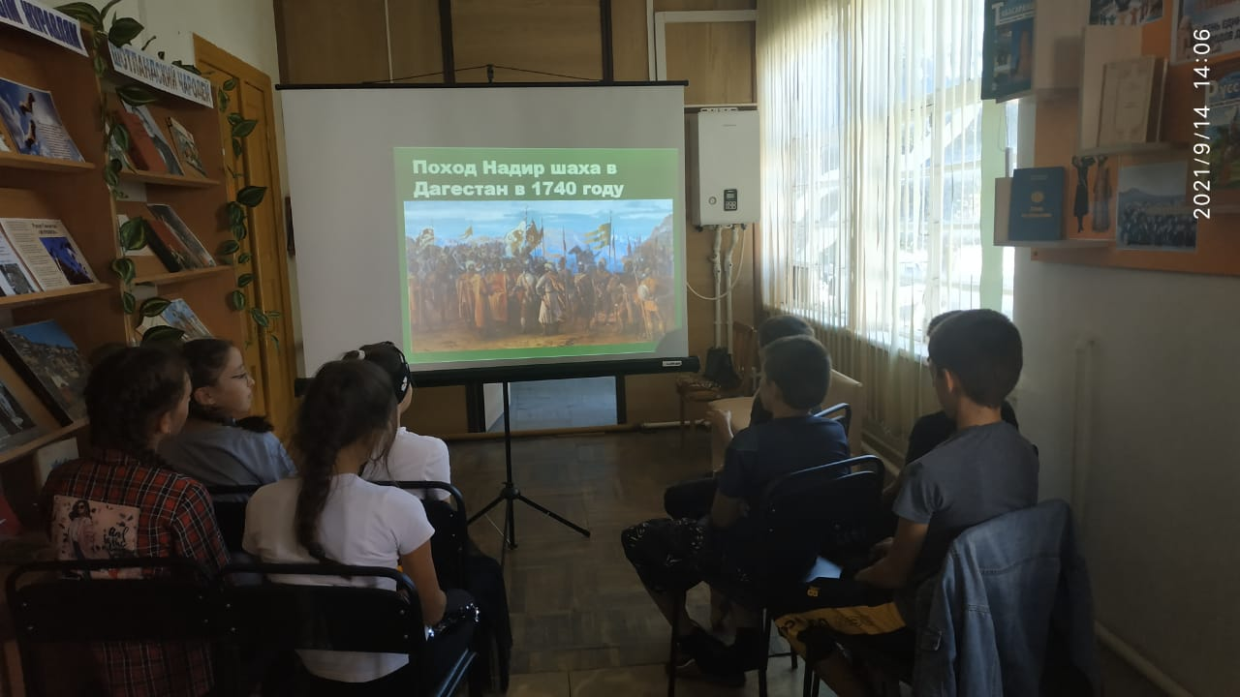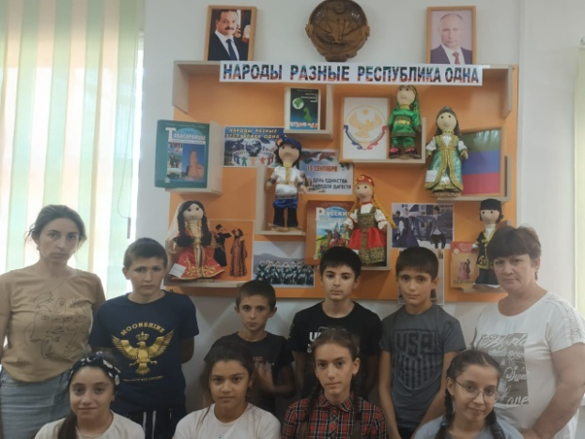
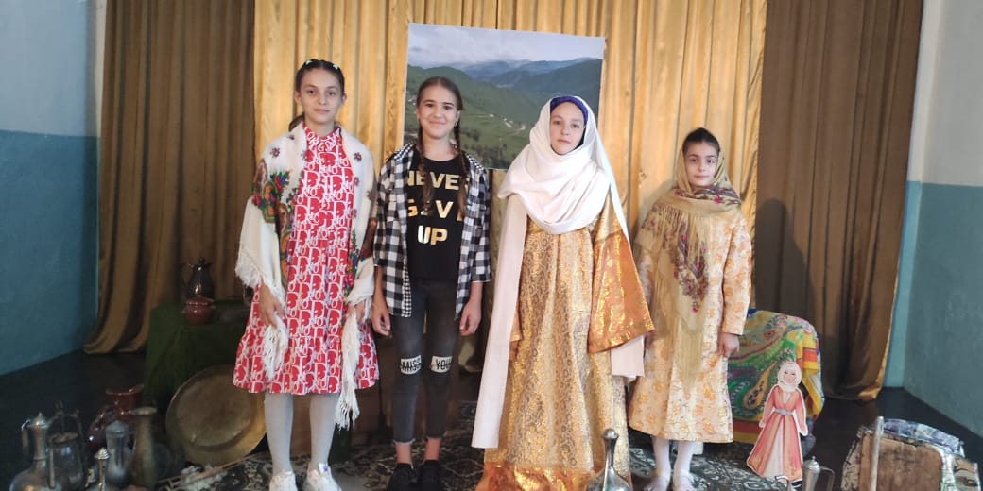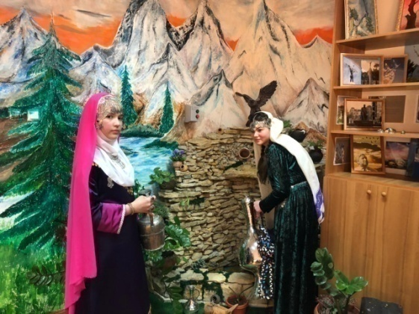
Ко Дню единства народов Дагестана в Центре культуры и досуга была оформлена этновыставка "Дружбой народов силён Дагестан" с элементами книжной выставки и детских рисунков.
На странице в инстаграмм был представлен челендж "Дагестан - семья народов".
14 сентября народный коллектив "Яблонька" стал участником гала-концерта открытия международного фестиваля "Каспий - берега дружбы" в г.Махачкале.
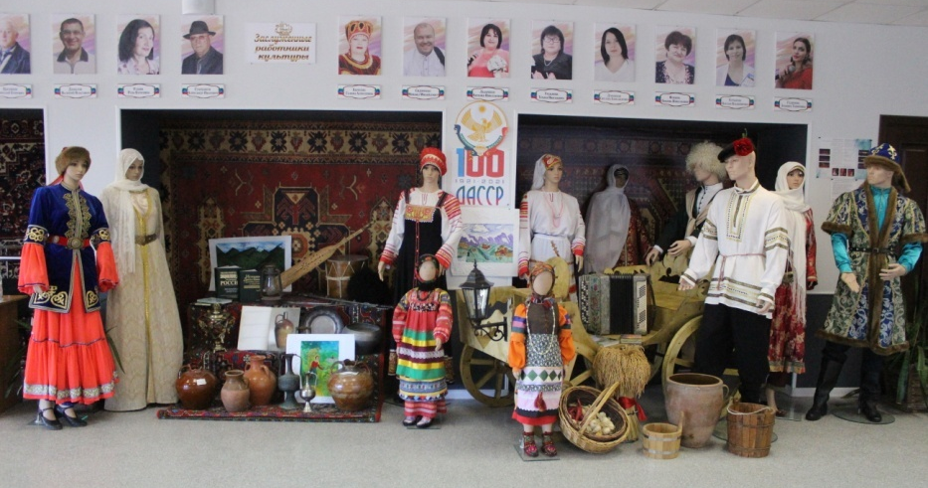
В онлайн-формате из-за ограничений, связанных с COVID-19 состоялся муниципальный фестиваль "Дагестан - симфония народов" с участием коллективов Кизлярского района. Все участники были отмечены дипломами фестиваля.
В дистанционном формате народный коллектив русской песни "Яблонька" и солист Центра культуры Анвар Нурлумбаев приняли участие в межрегиональном фестивале "Мозаика народов Дагестана", проводимого КОГАУ "Дом дружбы народов" г. Киров.
Интересно и с пользой организовать досуг населения работники культуры стремятся, умело используя различные формы и методы работы.
Работники Черняевского Дома культуры провели сказочное мероприятие «Ларец мудрых сказок!», которое позволило детям заглянуть в сказочный мир народной мудрости.
Ребят, которые пришли на мероприятие, встретила Сказочница. Она показала всем участникам программы волшебный ларец, который после прочитанного заклинания «ожил» и поведал ребятам о том, чему учат знакомые всем с детства сказки. Голос из ларца мудрых сказок рассказал, какие сказки учат добру, какие — смелости, какие - любви к родителям, а какие — любви к дому и родной земле. Ребята приняли участие в игре «Репка», викторине «Назови сказку», решили кроссворд «Ларчик мудрости», просмотрели мультипликационный фильм «Головоломка» и другое.
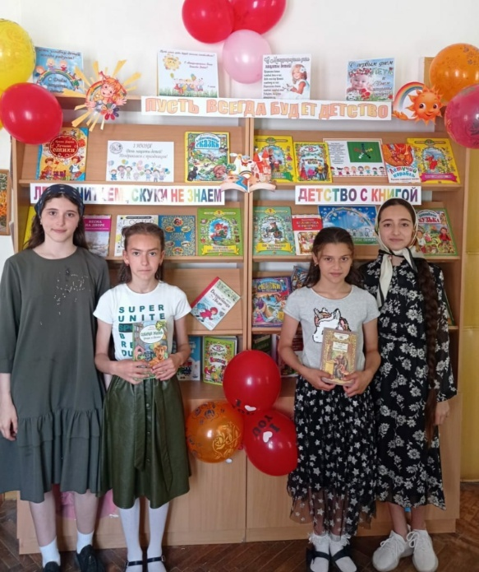
В клубе села Большая Задоевка прошла юмористическая игра «Самый, самый» с забавными конкурсами, играми для детей начальных классов. Ведущая познакомила ребят друг с другом и предложила принять участие в шуточной викторине, которая состояла из самых необычных, нелогичных, запутанных и веселых вопросов. В конкурсе «Веселые Скороговорки» участники должны были переговорить друг друга, а в конкурсе «Нарисуй меня» ребята на время стали настоящими художниками. По итогам юмористической викторины, команды были награждены грамотами.

В Доме культуры села Цветковка прошла игровая программа «Что я знаю о дорогах», посвященная правилам дорожного движения. На мероприятие был приглашен участковый села Бегов Г. Б., который рассказал ребятам об основных правилах поведения на дороге. С помощью макетов пешеходной дорожки и светофора участникам программы предлагали разные пешеходные ситуации, для разрешения которых необходимо было знать правила ПДД, уметь объяснять, как правильно вести себя на дорогах. Также прошла игра «Вопрос - ответ». По завершении мероприятия ребята все вместе нарисовали плакат, предупреждающий об опасности на дороге.
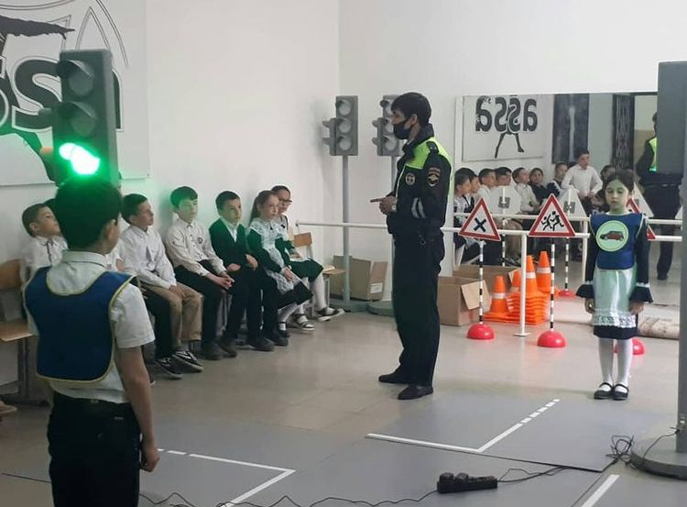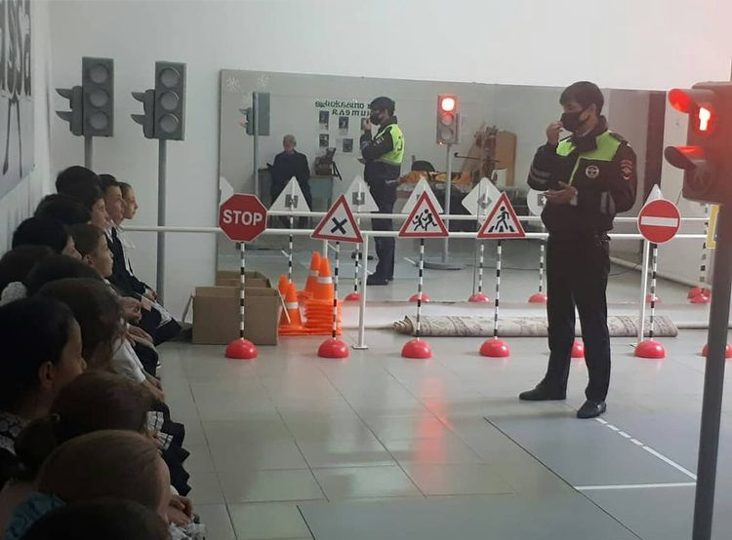
Так, работники Черняевского сельского Дома культуры организовали выставку «Яркие краски осени!» работ детского творчества, выполненных участниками кружка «Самоделки».
Ребятам представилась возможность продемонстрировать свои таланты и поделиться своим творческим воображением: живая природа неиссякаемый источник вдохновения для создания самых необычных поделок: из сухих веток, листьев, шишек, желудей, семян, можно создать оригинальное панно, неувядающий букет или тематическую композицию...
Жюри выставки оценивало фантазию, новизну, сложность выполнения работ. Победители получили дипломы.
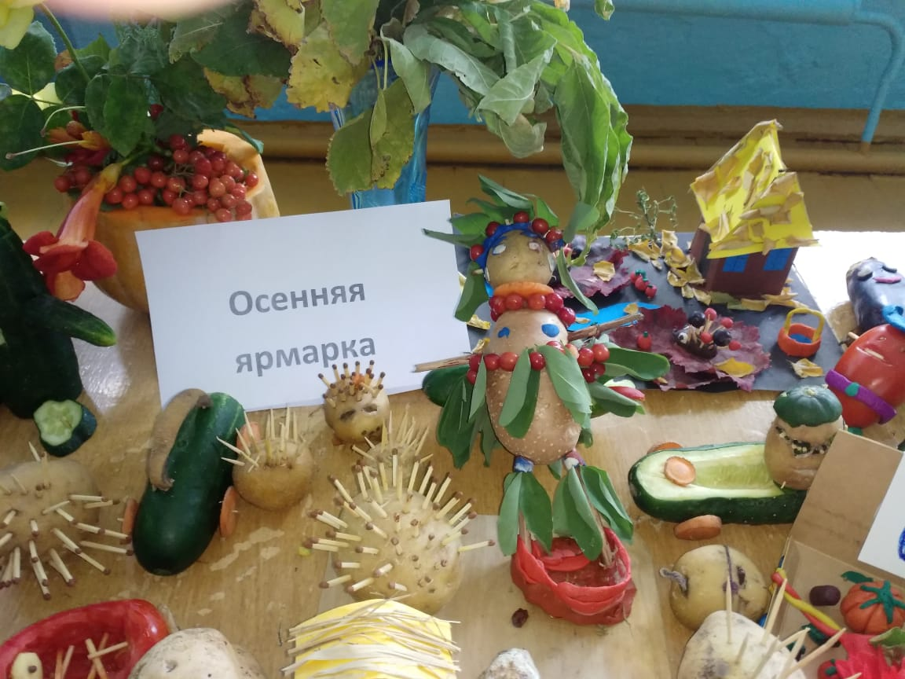
Народный ансамбль русской народной песни "Яблонька" и солист группы "Метроном" Анвар Нурлумбаев в преддверии празднования Дня города Кизляра, приняли участие в городском фестивале авторской песни "Я о тебе пою, любимый город!".
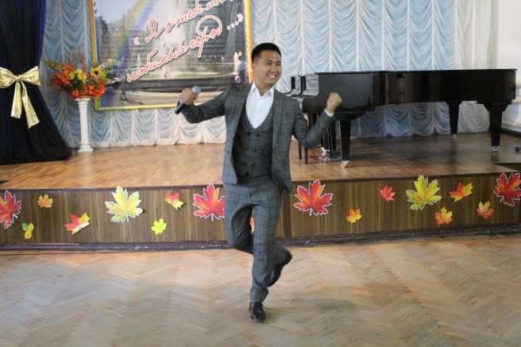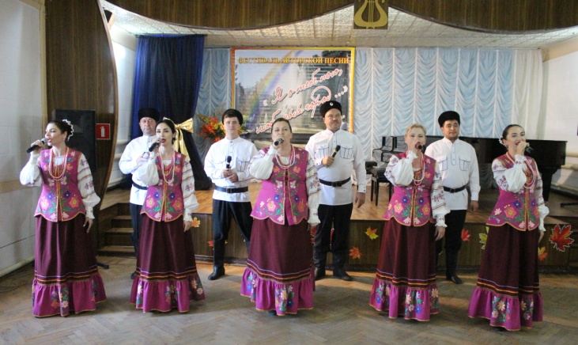
27 сентября работники культурно-досуговых учреждений приняли участие в крестном ходе, приуроченном к Дню воздвижения креста Господня и проводимом в рамках празднования 800-летия Александра Невского.
Специалистами Центра культуры на странице в инстаграмм был размещён развлекательно-познавательный материал из цикла "Сто затей для друзей", знакомящий участников мероприятия с широко популярной дворовой игрой 20-летней давности "Резиночки".
Методическим отделом Центра культуры в сентябре месяце была осуществлена плановая проверка деятельности Н.Бирюзякского Дома культуры. А для детворы артисты студии театрального искусства показали сказочно-игровое представление "Весёлое приключение".

Исполнитель
С.А. Дунаевская

